Fiscalía General de la República
Unidad de Acceso a la Información Pública

Aviso de Inexistencia
San Salvador, 31 de octubre del 2019
Público en General Presente:
Se hace del conocimiento que, durante el mes de octubre de 2019, la Dirección de Adquisiciones y Contrataciones de esta Institución, no reporta contratos de Licitación.
Y para hacerlo del conocimiento general, se extiende la presente acta que abarca el trimestre de agosto hasta octubre de 2020.
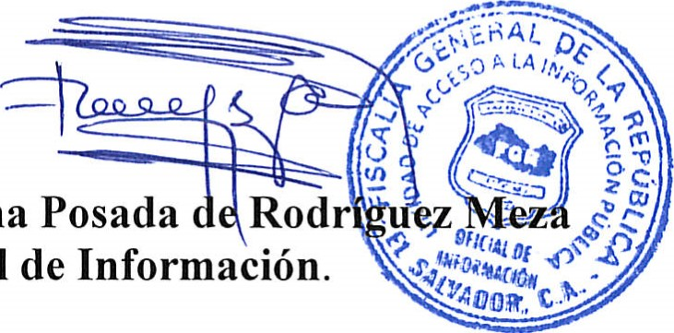
Oficial
Licda.
Deisi
Marina

